Identificação dos setores Layout Belgo

* Área de home

* Região A

* Região B

* Região C e Região D

* Região E e Região F

* Região G, Região K e Região L (Obs: ainda será criado as posições de buffer da Região L

* Região H

* Região J2 parte esquerda e parcial do buffer de pallet

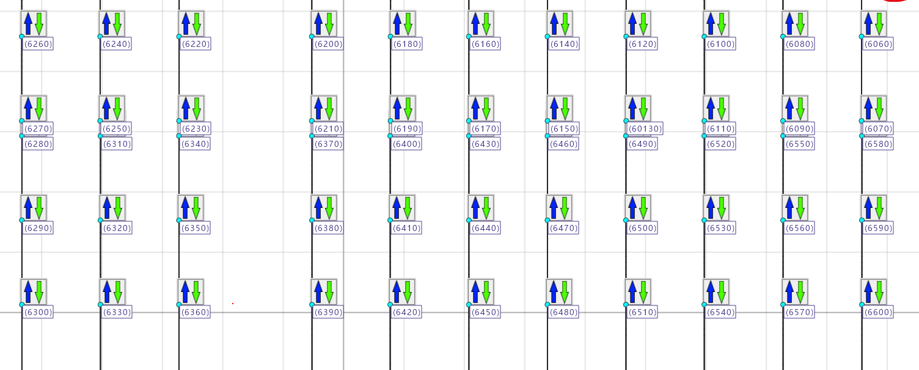

* Região J2 parte restante lado direito do buffer de pallet

* Região J1 Buffer de pallets

* Região I, 4 primeiras filas buffer carretel vazio, as demais são de carretel cheio, pendente a finalização do restante das posições

